Laporan Praktikum Imbalanced Data

Nama : Surya Dwi Satria
Kelas : C7
NIM : 434230148

Langkah Langkah
- Inisialisasi Library yang digunakan
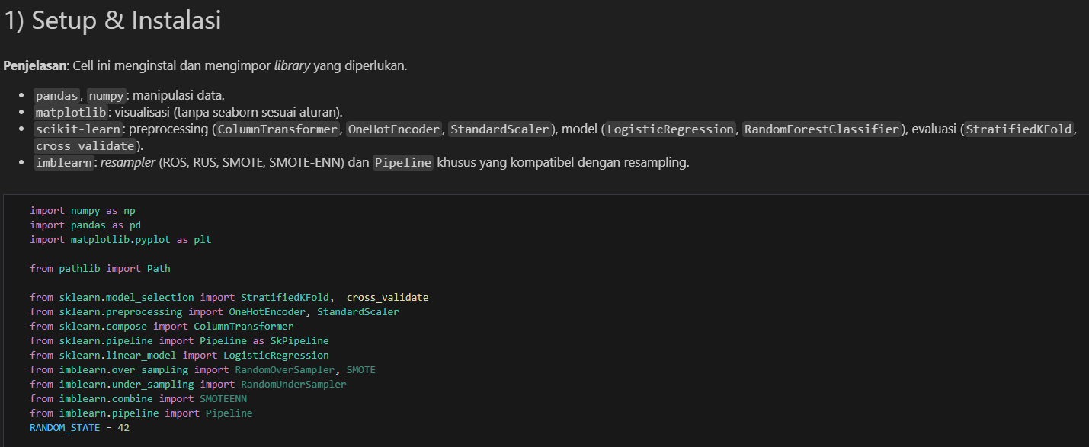

- Memuat Dataset dan menentukan target ouput atau label data
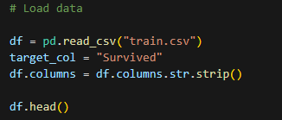

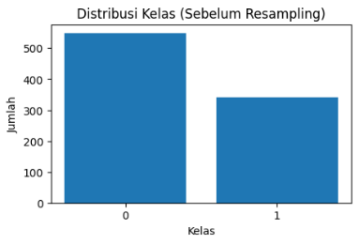
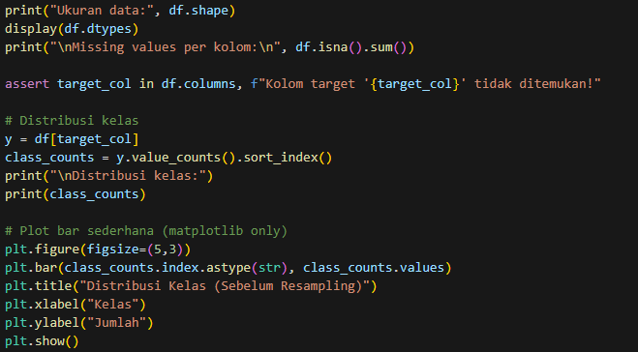
- EDA Singkat & Cek Imbalance
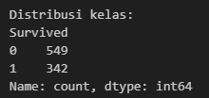

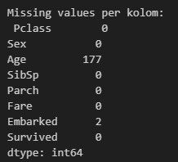
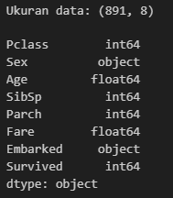

Penjelasan : Gunakan train.csv (891 baris, 8 kolom: target “Survived”), imputasi dulu nilai kosong (`Age`=177 median, `Embarked`=2 modus), lalu encode fitur kategorikal (`Sex`, `Embarked`, `Pclass`) dengan OneHot dan scale numerik seperlunya; karena data imbalanced (0=549 ≈61.6%, 1=342 ≈38.4%), evaluasi pakai F1/Recall/Balanced Accuracy/ROC-AUC bukan akurasi saja, dan pastikan urutan pipeline preprocess → resample (ROS/RUS/SMOTE/SMOTE-ENN) → model.

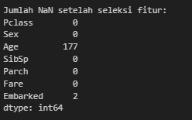
- Menentukan Fitur dan Preprocessing
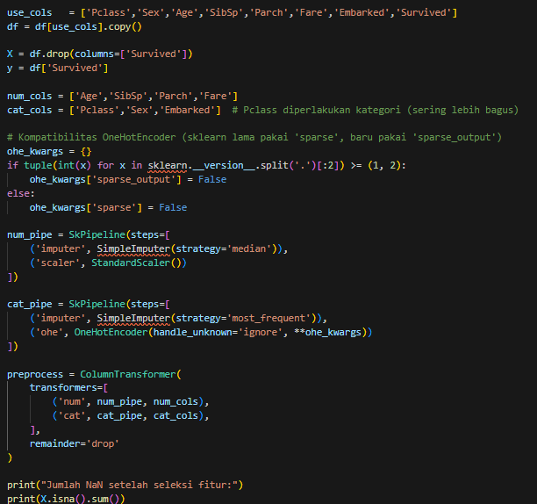
Penjelasan : menyiapkan alur preprocessing yang benar memilih kolom, isi nilai hilang (median/modus), encode kategori (OneHot), scale numerik, dan menyatukannya dalam ColumnTransformer agar aman dipakai di Pipeline (anti error dan anti data leakage saat CV).

- Baseline Model (Tanpa Resampling)
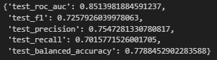
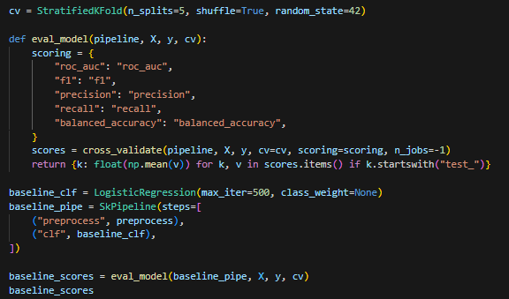

Penjelasan : Kode itu menjalankan baseline Logistic Regression dengan StratifiedKFold (5-fold), di mana seluruh preprocessing (imputasi, one-hot, scaling) dimasukkan ke dalam Pipeline agar anti-leakage, hasil rata-rata CV menunjukkan ROC-AUC ≈ 0.85 (pemisahan kelas cukup baik), F1 ≈ 0.73 (keseimbangan presisi recall sudah oke), Precision ≈ 0.75 (prediksi “selamat” cukup tepat) dan Recall ≈ 0.70 (sekitar 70% kasus “selamat” tertangkap), serta Balanced Accuracy ≈ 0.78 (jauh di atas 0.5 pada data imbalanced). Ini menjadi pembanding awal.

- Eksperimen Resampling (di dalam Pipeline)
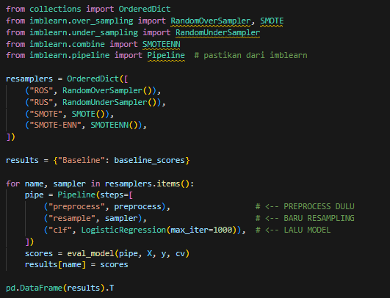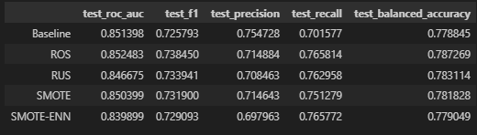
Penjelasan : Resampling membantu dibanding baseline, ROS memberi F1 tertinggi (≈0.738), Recall tertinggi (≈0.766), Balanced Acc tertinggi (≈0.787), dan ROC-AUC juga terbaik (≈0.852); trade-off-nya Precision turun (≈0.715 vs baseline 0.755). RUS dan SMOTE mendekati ROS tapi sedikit di bawah di AUC/BA. SMOTE-ENN menaikkan recall namun paling menurunkan precision dan AUC.

- Visualisasi Perbandingan Skor
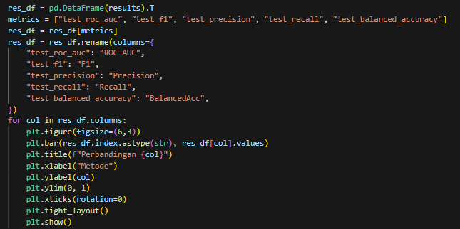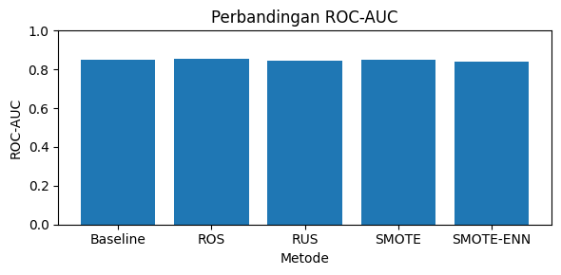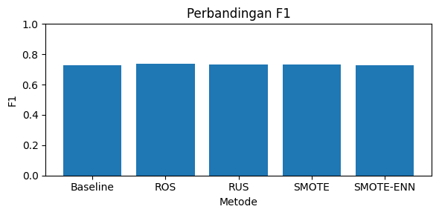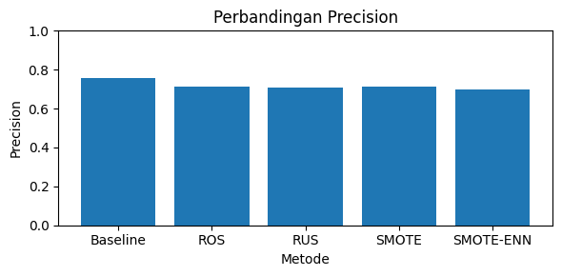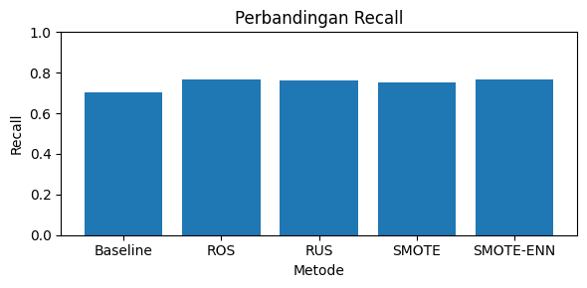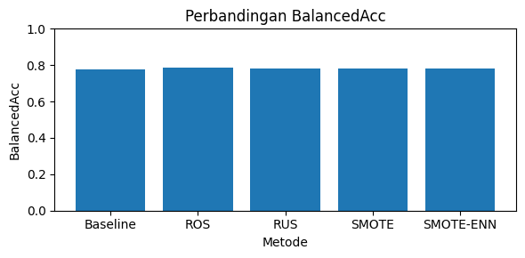
Penjelasan : Grafik membandingkan kinerja tiap metode (Baseline, ROS, RUS, SMOTE, SMOTE-ENN) pada lima metrik. Hasilnya: ROS paling konsisten unggul F1, Recall, dan Balanced Accuracy tertinggi, serta ROC-AUC setara/teratas; trade-off-nya Precision turun dibanding Baseline. RUS dan SMOTE berada di tengah (sedikit di bawah ROS). SMOTE-ENN menaikkan recall tetapi precision dan AUC paling rendah.

- Distribusi Kelas: Sebelum vs Sesudah (Contoh Satu Metode)
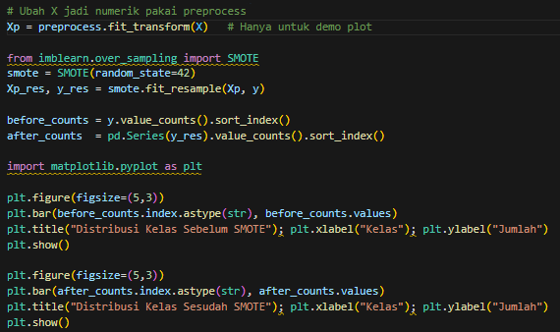

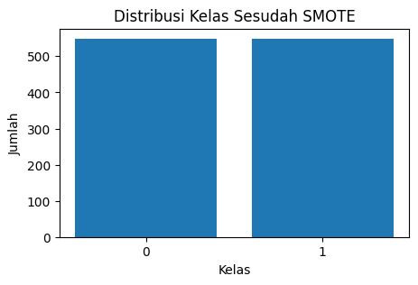
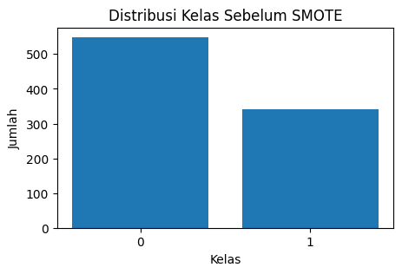

Penjelasan : Grafik itu menunjukkan efek SMOTE pada kelas target terlebih dulu mengubah fitur menjadi numerik dengan Xp = preprocess.fit_transform(X) (SMOTE butuh numerik), lalu SMOTE(random_state=42).fit_resample(Xp, y) menambah sampel sintetis untuk kelas minoritas (1) hingga seimbang dengan kelas mayoritas (0). Hasilnya, chart Sebelum tampak timpang (kelas 0 > 1), sedangkan Sesudah SMOTE kedua kelas ~setara. Catatan: langkah ini dibuat untuk visualisasi; untuk evaluasi model yang benar, lakukan di Pipeline: preprocess → resample → model dalam cross-validation agar tidak terjadi data leakage.s

